МАТЕМАТИЧЕСКИЕ ЛАЙФХАКИ

ОГЛАВЛЕНИЕ

- Введение..…………………………………………………………..… 2
- Теоретический обзор…………………………………...…………… 2-3
- Практическая часть
  - Математические лайфхаки…………………………………… 3-9
  - Математические игры………………………………………. 9 -11
- Заключение………………………………………………………….. .. 12
- Список литературы и источников………………………………. …. 13
- Приложения……………………………………………………… ……14

Введение
В современном обществе мы все чаще слышим и употребляем слово «лайфхак». Я заинтересовалась – что означает это необычно звучащее слово? Есть ли лайфхаки, которые можно использовать на уроке математики? Насколько увеличится скорость вычислений? Когда я узнала значение этого слова, мне стало интересно ознакомится с полезными приемами счета и убедиться в их состоятельности.
Поэтому тема моей работы: «Математические лайфхаки».
Актуальность определяется современным развитием математики. Также необходимостью во время сдачи экзаменов уделить большое внимание задачам повышенной трудности, а не вычислительным заданиям.
Проблема: Недавно, прочитав книгу «Магия чисел», я почерпнула огромное количество информации. В книге рассказывается о десятках трюков, которые упрощают привычные математические операции. О многих приемах вычисления я узнала от учителя на уроках. В то же время я заметила, что у меня и многих моих одноклассников счет без калькулятора вызывает затруднения. Большинство учеников используют планшетные компьютеры, калькуляторы и мобильные телефоны, поэтому быстро произвести вычисления письменно, а тем более в уме затрудняются. При этом умение считать без калькулятора бывает необходимо не только на уроках математики, при сдаче экзаменов в форме ЕГЭ, но и в повседневной жизни.
Объект исследования: математические лайфхаки.
Предмет исследования: математические приемы для быстрого устного и письменного счета.
Методы исследования: поиск, анализ различных источников информации; обобщение.
Гипотеза: Базовые математические «Лайфаки» помогут ученикам увеличить скорость вычислений на 35-50%.
Научная новизна представленной работы предопределяется многоаспектностью ее предмета. На основе анализа широкого круга источников, конструируется буклет-модель с необходимыми приемами вычислений для учеников 5-8 классов.
Практическая значимость можно оценить по многочисленным «спасибо» от одноклассников, чья скорость счета значительно увеличилась. Также подтверждает значимость то, что ученики нашей школы стали применять выбранные мной лайфхаки на уроках и повысили скорость вычислений.
Цель: проверить, всем ли лайфхакам, можно доверять, ознакомить ребят с советами, которыми можно пользоваться.
Задачи:
- Выяснить значение слова «лайфхак».
- Провести опрос учеников: пользуются ли они математическими хитростями на уроках.
- Провести эксперимент по скорости вычислений учеников с 5 по 8 класс.
- Выпустить табличку-помогалочку с полезными приемами счета.
- Провести анализ полученных результатов.
На уроках английского языка я выяснила, что лайфхак переводится на русский язык как способ упростить жизнь.
Опросив учеников, было принято решение искать лайфхаки.
2. Теоретический обзор
2.1. Лайфхаки - маленькие хитрости.
А вы знаете, что такое лайфхак, что означает это слово? Википедия может дать ответ на этот вопрос. Да и просто в интернете можно почитать нужную информацию. Очевидно одно: лайфхаки пользовались и будут пользоваться популярностью. Все дело в том, что, благодаря им, существенно облегчается быт, раскрашивается жизнь. Есть lifehack-разработки для детей, для школьников, студентов, пенсионеров, творческих личностей, домохозяек, строителей и так далее.
Можно найти самые разные примеры лайфхаков. Еще из интернета я узнала о том, что существует настоящее лайфхакерское движение. В настоящее время в сети несложно найти огромное количество всевозможных блогов, веб-сайтов, форумов, на которых представлены самые разные советы для облегчения жизни. Активный всплеск желающих рассказать про свои разработки наблюдается по сей день. Люди, занимающиеся разработкой lifehack, утверждают, что с помощью их идей можно сделать намного больше, чем без них. К этой мысли определенно стоит прислушаться.
Лайфхакеры неспроста уделяют так много внимания расширению своего кругозора, умственному развитию. Они вкладывают много сил в создание действенных способов и идей, с помощью которых можно пересмотреть свое отношение к себе, учебе, труду, дому и пр. Если есть технологии, которые позволяют усовершенствовать жизнь, то почему бы ими не воспользоваться?
Что такое лайфхаки, и зачем они нужны. В переводе с английского «lifehack» слово лайфхак означает «взлом жизни» [1]. В обиходе этот термин появился в 2006-ом году. Сегодня это слово входит в список полезных слов. Без лайфхаков жизнь была бы другой: менее продуктивной, не такой веселой. По сути, это своеобразные рекомендации, работающие инструкции, проверенные советы, определенные методики и стратегии. Их нужно брать на вооружение всем, кто хочет эффективно управлять не только собственным временем, но и многочисленными каждодневными задачами.
Чтобы лучше разобраться в понятии «лайфхак», стоит заглянуть в историю. Зародилось оно в 80-ых годах 20-го века. Его придумали программисты. То есть изначально лайфхаки помогали улучшить и облегчить работу только программистам. А в 2004-ом году журналист из Британии Дэнни О’Брайен предложил использовать термин «лайфхак» для решения бытовых задач и житейский проблем. Спустя 7 лет слово «lifehack» можно было увидеть на веб-страницах Оксфордского словаря.
В современном понимании лайфхак — это проявление смекалки в решении проблемы разного характера, что может быть полезным в быту или в жизни. С помощью лайфхаков можно экономить деньги, сохранять силы, сберегать время. Подобные решения нужны по дороге с работы домой, для развития памяти, в офисе, дома, в решении задач по теме «Полезное питание», в сохранении здоровья, в развлечениях, в уходе за животными, в ремонте, строительстве, в творчестве и так далее.
Следует понимать, что лайфхак означает использование существующей идеи в правильном ее исполнении. То есть совершенно не нужно изобретать что-то новое, достаточно просто придумать какую-то креативную доработку идеи, которая уже есть.
Признаки lifehack:
· экономия ресурсов;
· упрощение разных жизненных сфер (в области обучения, образования, работы, и пр.);
· оригинальное видение проблемы;
· легкость в применении;
· польза для общества.
Если в вашем проектном эксперименте есть все эти признаки, знайте: вы придумали лайфхак. Стоит отметить, что сегодня разработать и создать лайфхак может любой, были бы желание и потребность.

3. Практическая часть.

3.1. Математические лайфхаки.

Изучая литературу и интернет-источники, я познакомилась со множеством различных приемов для быстрого счета. К сожалению, не все из них доступны для понимания учащимся 5-8 классов. Я смогла отобрать несколько лайфхаков, которые просты и удобны для использования.

Умножение «3 на 1» в уме
Умножение трёхзначных чисел на однозначные — это очень простая операция. Всё, что нужно сделать, — это разбить большую задачу на несколько маленьких.
Пример: 320 × 7
- Разбиваем число 320 на два более простых числа: 300 и 20.
- Умножаем 300 на 7 и 20 на 7 по отдельности (2 100 и 140).
- Складываем получившиеся числа (2 240).

Возведение в квадрат двузначных чисел
Возводить в квадрат двузначные числа не намного сложнее. Нужно разбить число на два и получить приближенный ответ.
Пример: 41^2
- Вычтем 1 из 41, чтобы получить 40, и добавим 1 к 41, чтобы получить 42.
- Умножаем два получившихся числа, воспользовавшись предыдущим советом (40 × 42 = 1 680).
- Прибавляем квадрат числа, на величину которого мы уменьшали и увеличивали 41 (1 680 + 1^2 = 1 681).
Ключевое правило здесь — превратить искомое число в пару других чисел, которые перемножить гораздо проще. К примеру, для числа 41 это числа 42 и 40, для числа 77 — 84 и 70. То есть мы вычитаем и прибавляем одно и то же число.

Мгновенное возведение в квадрат числа, оканчивающегося на 5
С квадратами чисел, оканчивающихся на 5, вообще не нужно напрягаться. Всё, что нужно сделать, — это умножить первую цифру на число, которое на единицу больше, и добавить в конец числа 25.
Пример: 75^2
- Умножаем 7 на 8 и получаем 56.
- Добавляем к числу 25 и получаем 5 625.

Деление на однозначное число
Деление в уме — это достаточно полезный навык. Задумайтесь о том, как часто мы делим числа каждый день. К примеру, счёт в ресторане.
Пример: 675 : 8
- Найдём приближенные ответы, умножив 8 на удобные числа, которые дают крайние результаты (8 × 80 = 640, 8 × 90 = 720). Наш ответ — 80 с хвостиком.
- Вычтем 640 из 675. Получив число 35, нужно разделить его на 8 и получить 4 с остатком 3.
- Наш финальный ответ — 84,3.
Мы получаем не максимально точный ответ (правильный ответ — 84,375), но согласитесь, что даже такого ответа будет более чем достаточно.

Простое получение 15%
Чтобы быстро узнать 15% от любого числа, нужно сначала посчитать 10% от него (перенеся запятую на один знак влево), затем поделить получившееся число на 2 и прибавить его к 10%.
Пример: 15% от 650
- Находим 10% — 65.
- Находим половину от 65 — это 32,5.
- Прибавляем 32,5 к 65 и получаем 97,5.

Умножение на 11
Умножать на 11 чуть сложнее, чем умножать на 10. Закономерность здесь такая:53 х 11 = 583
Шаг 1 — Складываем две цифры двузначного числа: 5 + 3 = 8
Шаг 2 — Помещаем результат между двумя числами двузначного числа: 583
59 х 11 = 649
Шаг 1 — 5 + 9 = 14
Шаг 2 — Перекидываем единицу налево, если сумма на предыдущем шаге оказалась больше 9: 5 + 1 = 6 (справа остается второй символ, в данном случае это четверка)
Шаг 3 — На первый символ мы единицу уже перекинули, получили 6. Далее у нас осталась 4, которую ставим в центр, и дописываем 9: 649

Быстрое возведение в квадрат
Этот прием поможет быстро возвести в квадрат двузначное число, которое заканчивается на 5.
85 х 85 = 7225
Шаг 1 — Умножаем первую цифру на первую цифру, увеличенную на единицу: 8 x (8 + 1) = 72
Шаг 2 — Дописываем к получившемуся результату 25: 7225
45 x 45 = 2025
Шаг 1 — 4 х (4 + 1) = 20
Шаг 2 — 2025

Умножение на 5
Большинство людей очень просто запоминает таблицу умножения на 5, но, когда приходится иметь дело с большими числами, сделать это становится сложнее. Или нет? Этот прием невероятно прост.
Возьмите любое число, разделите на 2 (другими словами, поделите пополам). Если в результате получилось целое число, припишите 0 в конце. Если нет, не обращайте внимание на запятую и в конце добавьте 5.
Это срабатывает всегда:
2682×5 = (2682 / 2) & 5 или 0
2682 / 2 = 1341 (целое число, поэтому добавьте 0)
13410
Давайте попробуем другой пример:
5887×5
2943,5 (дробное число, пропустите запятую, добавьте 5)
29435

Умножение на 9
Это просто. Чтобы умножить любое число от 1 до 9 на 9, посмотрите на руки. Загните палец, который соответствует умножаемому числу (например 9×3 – загните третий палец), посчитайте пальцы до загнутого пальца (в случае 9×3 – это 2), затем посчитайте после загнутого пальца (в нашем случае – 7).
Ответ – 27.  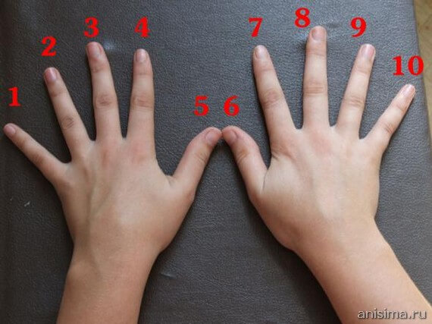  Шаг 1 | 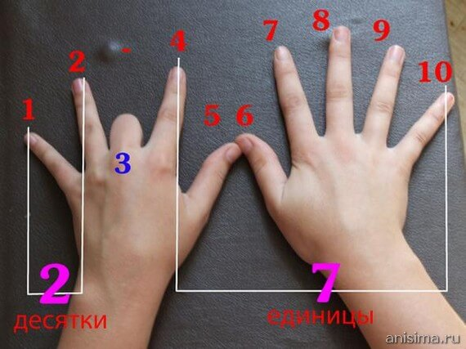  Шаг 2
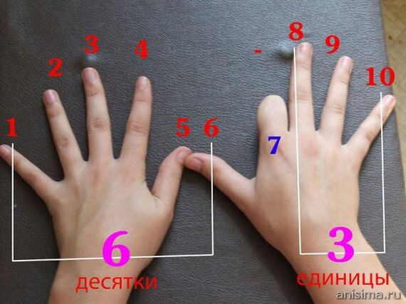
Шаг 3.

Умножение на 4
Это очень простой прием, хотя очевиден лишь для некоторых. Хитрость в том, что нужно просто умножить на 2, а затем опять умножить на 2:
58×4 = (58×2) + (58×2) = (116) + (116) = 232

6. Подсчет чаевых
Если вам нужно оставить 15% чаевых, есть простой способ сделать это.
Высчитайте 10% (разделите число на 10), а потом добавьте получившееся число к его половине и получите ответ:
15% от $25 = (10% от 25) + ((10% от 25) / 2)
$2.50 + $1.25 = $3.75
И, как следствие): чтобы умножить число на 1,5 нужно к исходному числу прибавить его половину. Например,
34*1,5 = 34+17=51
125*1,5= 125+62,5=187,5

Сложное умножение
Если вам нужно умножать большие числа, причем одно из них — четное, вы можете просто перегруппировать их, чтобы получить ответ:
32×125 все равно, что:
16×250 все равно, что:
8×500 все равно, что:
4×1000 = 4,000

Деление на 5
На самом деле делить большие числа на 5 очень просто. Все, что нужно,— просто умножить на 2 и перенести запятую: 195 / 5
Шаг1: 195×2 = 390
Шаг2: Переносим запятую: 39,0 или просто 39.
2978 / 5
Шаг 1: 2978×2 = 5956
Шаг 2: 595,6

Вычитание из 1000
Чтобы выполнить вычитание из 1000, можете пользоваться этим простым правилом: Отнимите от 9 все цифры, кроме последней. А последнюю цифру отнимите от 10:
1000-648
Шаг 1: от 9 отнимите 6 = 3
Шаг 2: от 9 отнимите 4 = 5
Шаг 3: от 10 отнимите 8 = 2
Ответ: 352
Быстрое умножение на 15.
Чтобы число умножить на 15, нужно исходное число умножить на 10 и прибавить половину полученного произведения:

Ну и еще немного приемов:
Умножение на 6: Иногда проще умножить на 3, а потом на 2.
Умножение на 9: Умножьте на 10 и отнимите исходное число.
Умножение на 16: Если хотите, 4 раза умножьте на 2.
Или умножьте на 8, а потом на 2.
Умножение на 19: Умножьте на 20 и отнимите исходное число.

Сложение и сравнение дробей с разными знаменателями.
"Метод бабочки" который применяют при сложении или вычитании дробей с разными знаками. 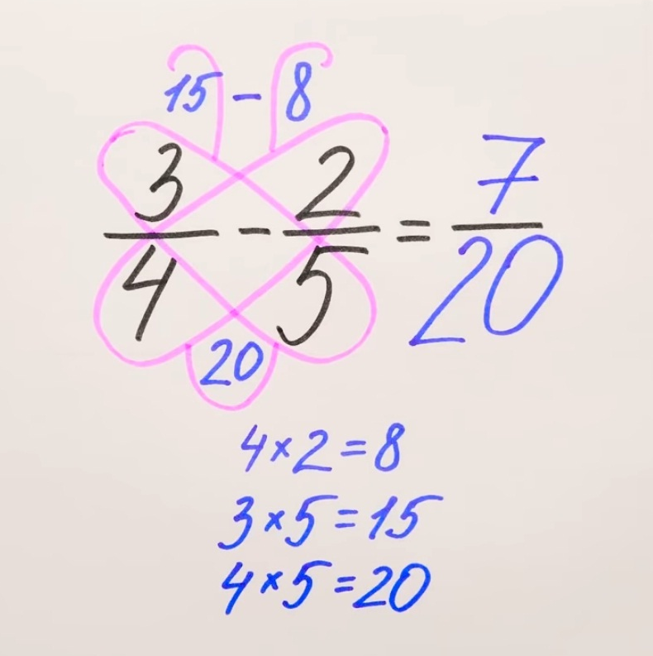

3.2. Математические игры.
Занимаясь поисками приемами быстрого счета я нашла большой раздел, отведенный так называемым «математическим фокусам или играм».
Математические игры - очень своеобразная форма демонстраций математических закономерностей. В математических фокусах изящество математики соединяется с занимательностью.
Математические игры – это эксперименты, основанные на математике, на свойствах фигур и чисел, и лишь обличенные в экстравагантную форму. И понять суть того или иного эксперимента – это значит понять пусть небольшую, но математическую закономерность.
Каждый из нас, несомненно, встречался с «фокусами» по отгадыванию чисел.
Удивительной для непосвященных кажется, способность человека отгадывать задуманные другими числа. Но если вы узнаете секрет математических фокусов, то сможете не только их показывать, но и придумывать свои новые фокусы. Секрет фокуса становится понятен, если записать предложенные действия в виде алгебраического выражения, где выполнены действия, получаем секрет отгадывания чисел.
Отгадывание полученного числа.
  - Задумайте какое-нибудь число. Прибавьте к нему 11; умножьте полученную сумму на 2; от этого произведения отнимите 20; умножьте полученную разность на 5 и от нового произведения отнимите число, в 10 раз больше задуманного вами числа.
Я отгадываю: вы получили 10. Верно?
  - Задумайте число. Утрой его. Вычти из полученного 1. Полученное умножьте на 5. К полученному прибавьте 20. Разделите полученное на 15. Из полученного вычтите задуманное.
У вас получилось 1.
  - Задумайте число. Умножьте его на 6. Вычтите 3. Умножьте на 2. Прибавьте 26. Вычтите удвоенное задуманное. Разделите на 10. Вычтите задуманное.
У вас получилось 2.
  - Задумайте число. Утройте его. Вычтите 2. Умножьте на 5. Прибавьте 5. Разделите на 5. Прибавьте 1. Разделите на задуманное. У вас получилось 3.
  - Задумайте число, удвойте его. Прибавьте 3. Умножьте на 4. Вычтите 12. Разделите на задуманное.
У вас получилось 8.
Угадывание задуманных чисел.
Предложите своим товарищам задумать любые числа. Пусть каждый прибавит к своему задуманному числу 5.
Полученную сумму пусть умножит на 3.
От произведения пусть отнимет 7.
Из полученного результата пусть вычтет ещё 8.
Листок с окончательным результатом пусть каждый отдаст вам. Глядя на листок, вы тут же говорите каждому, какое число он задумал.
(Чтобы угадать задуманное число, результат, написанный на бумажке или сказанный вам устно, разделить на 3).

Таких игр во все времена не чуждались ученые, мыслители, педагоги. Они и создавали их.

Банальный трюк
Пожалуй, все мы натыкались на такой трюк:
Задумайте любое число. Умножьте его на 2. Прибавьте 12. Разделите сумму на 2. Вычтите из неё исходное число.
Вы получили 6, верно? Что бы вы ни загадали, вы всё равно получите 6. И вот почему:
- 2x (удвоить число).
- 2x + 12 (прибавить 12).
- (2x + 12) : 2 = x + 6 (разделить на 2).
- x + 6 − x (вычесть исходное число).
Этот трюк построен на элементарных правилах алгебры. Поэтому, если вы когда-нибудь услышите, что кто-то его загадывает, натяните свою самую надменную усмешку, сделайте презрительный взгляд и расскажите всем разгадку. :)

После анализа всех изученных приемов было решено упорядочить знания и представить их в такую форму, чтобы каждый из учеников среднего и старшего звена (4 -11 классов) мог бы ею воспользоваться. Наиболее удобным способом представления любой информации считается табличка. Так и родилась табличка-помогалочка (см. Приложение 1).

  - Заключение
Описывая способы вычислений и современные приёмы быстрого счёта, я поняла, что как в прошлом, так и в будущем, без математики не обойтись, однако старинные способы умножения в отличии от современных громоздкие.
При знакомстве с научной литературой я обнаружила более быстрые и надежные способы умножения. Я считаю, если тренироваться в применении этих приемов, я сформирую навыки быстрого счета.
Выводы:
- Знание приемов быстрого счета позволяет упрощать вычисления, экономить время, развивает логическое мышление и гибкость ума.
- В школьных учебниках есть некоторые приемы быстрого счета, поэтому результат данной работы – моя работа поможет моим одноклассникам и другим учащимся узнать быстрые способы вычислений.

Список использованной литературы
- Кордемский Б.А., Ахадов А.А. Удивительный мир чисел: Книга для учащихся,- М. Просвещение, 1986.
- Билл Хэндли. Быстрая математика: секреты устного счета – Минск, Поппури, 2014.
- Э. Катлер и Р. Мак-Шейн. Система быстрого счета по трахтенбергу – М., Просвещение, 1967.
- М. Ткачева. Домашняя математика: учебное пособие по математике для учащихся 6 классов и их родителей», М., НИИ школ, 1989.
Интернет-ресурсы:
- moikompas.ru/compas/focus_pocus
- deltadim.narod.ru/matfocus.htm
- nauka.relis.ru/52/0002/52002048.htm
- http://www.youtube.com/watch?v=gZdmFmjOTPI

Приложение 1.
Табличка-помогалочка.
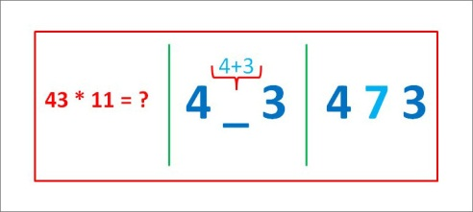 | 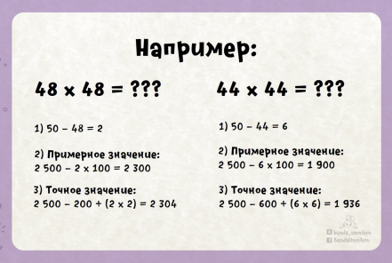
Умножение на 5  Возьмите любое число, разделите на 2 (другими словами, поделите пополам). Если в результате получилось целое число, припишите 0 в конце. Если нет, не обращайте внимание на запятую и в конце добавьте 5. | Умножение на 9  Это просто. Чтобы умножить любое число от 1 до 9 на 9, посмотрите на руки. Загните палец, который соответствует умножаемому числу (например 9×3 – загните третий палец), посчитайте пальцы до загнутого пальца (в случае 9×3 – это 2), затем посчитайте после загнутого пальца (в нашем случае – 7).
Умножение на 4  Это очень простой прием, хотя очевиден лишь для некоторых. Хитрость в том, что нужно просто умножить на 2, а затем опять умножить на 2: 58×4 = (58×2) + (58×2) = (116) + (116) = 232 | Умножение на 4  Это очень простой прием, хотя очевиден лишь для некоторых. Хитрость в том, что нужно просто умножить на 2, а затем опять умножить на 2.
Вычитание из 1000  Чтобы выполнить вычитание из 1000, можете пользоваться этим простым правилом: Отнимите от 9 все цифры, кроме последней. А последнюю цифру отнимите от 10. | Быстрое умножение на 15.  Чтобы число умножить на 15, нужно исходное число умножить на 10 и прибавить половину полученного произведения:

